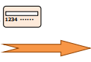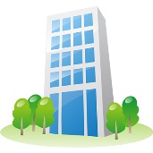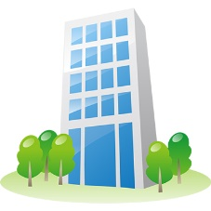

**会社は従業員からマイナンバーの提示を受け、社会保険や雇用保険の申請書類に記載します。**

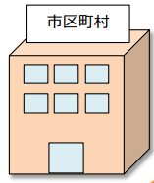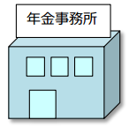

**会社は従業員からマイナンバーの提示を受け、扶養控除申告書や源泉徴収票等に記載します。**

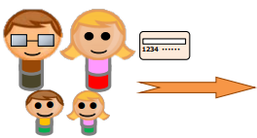

平成27年10月以降、市区町村より住民票を有する全ての方に１人１つの番号（12桁）が通知されます。この番号をマイナンバー（個人番号）といいます。平成２８年以降、会社で行なう社会保障、税、災害対策などの各種手続きにマイナンバーが必要となります。マイナンバーは市区町村から配布される資料の中に「通知カード」が同封されており、この「通知カード」に記載されています。なお、マイナンバーの封書は、住民票所在地に配布されます。現住所が住民票の住所と異なる場合は、ご注意ください。

**来年からマイナンバー制度がスタートします**

**従業員の皆様へ**

**来年からマイナンバー制度がスタートします。**

平成２８年分扶養控除申告書は、上記マイナンバーを記載する項目があります。通知カードに記載されている番号を記載し、通知カードのコピーもあわせて提出をお願いします。

扶養控除申告書にご自身のマイナンバーと扶養家族のマイナンバーを記載し、通知カードと合わせて提出をお願いします。

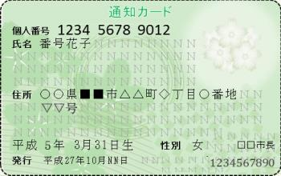

個人番号カードについて

個人番号カードは、通知カードとともに送付される申請書を郵送するなどして、平成２８年１月以降、交付を受けることができます。（個人番号カードの交付を受けるときは、通知カードを市区町村に返納します）なお初回交付は無料です。

この「個人番号カード」は身分証明書にもなりますが、クレジットカードの会員やレンタルビデオショップのメンバーカードを作成する際などに使用することは違法になります。あくまでも行政機関や勤務先に提示する以外はむやみに教えないように十分気をつけて取り扱ってください。

通知カードは厳重に保管してください。

マイナンバーは、今後の雇用保険、社会保険、年末調整などの手続きで必要です。マイナンバーが記載されている通知カードは、非常に重要なものとなりますので、破棄することなく厳重に保管してください。

ハローワーク

年金事務所  
協会けんぽ

皆様のマイナンバーは源泉徴収票作成事務、健康保険・厚生年金保険関係届出事務・雇用保険関係届出事務・労働者災害補償保険法関係届出事務、国民年金第３号被保険者関係届出事務に利用します。会社で収集したマイナンバーは、行政手続き以外では利用しません。

なお、当社は一部手続きを税理士及び社会保険労務士に委託しているため、行政手続きに必要な範囲でマイナンバーを税理士及び社会保険労務士に提供します。

引越などで市区町村に転入届を出すときは、通知カード又は個人番号カードを同時に提出し、カードの記載内容を変更してもらわないといけません。それ以外の場合でも、通知カード又は個人番号カードの記載内容に変更があったときは、14日以内に市町村に届け出て、カードの記載内容を変更してもらわなければなりません。

通知カードや個人番号カードの記載内容に変更があった場合

通知カード、個人番号カードは厳重に保管して頂きますが、万が一紛失、焼失、著しく破損などした場合は、再交付の申請を行います。再交付には氏名、住所、個人番号又は生年月日及び性別を記載した再交付申請書と、運転免許証やパスポートなどの身分証明書をあわせて住民票のある市区町村に提出します。

第三者に悪用されることを防ぐ観点から、すぐにその旨を市区町村長に届出なければなりません。

通知カード・個人番号カードを紛失した場合

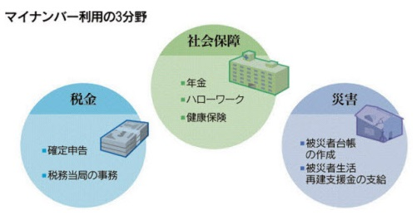

皆様のマイナンバーは行政手続きのみに利用します。